“育建宁微平台”操作手册（个人）

注：本微信小程序旨为方便学员在线学习（如需打印发票、下载学时证明等操作请移步电脑端）
步骤一：注册账号
（1）微信搜索“育建宁微平台”，如图所示，点击进入
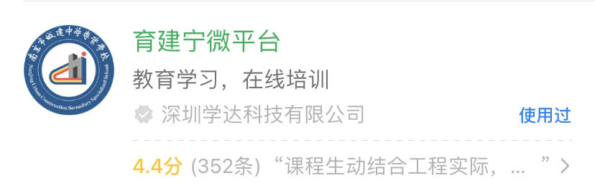
（2）登录界面如下，如缴费所留手机号与微信一致，可点击“微信一键登录”，如不一致，需点击“注册”。（注：一个微信号只能绑定一个学员身份证号及一个手机号，请谨慎操作）
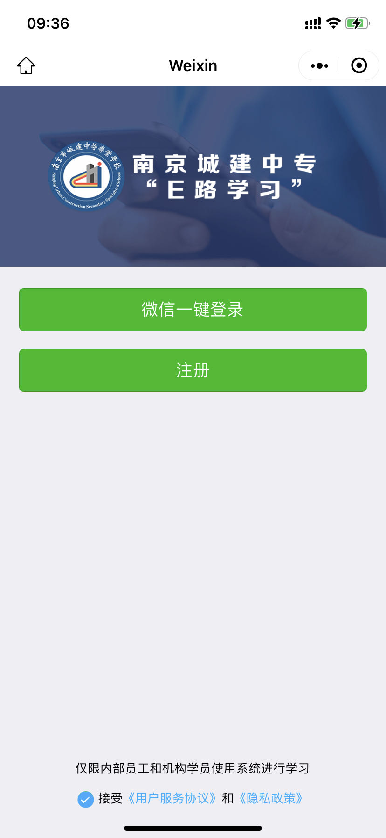
步骤二：在线学习
（1）登录后界面如下，点击进入“我的班级”。
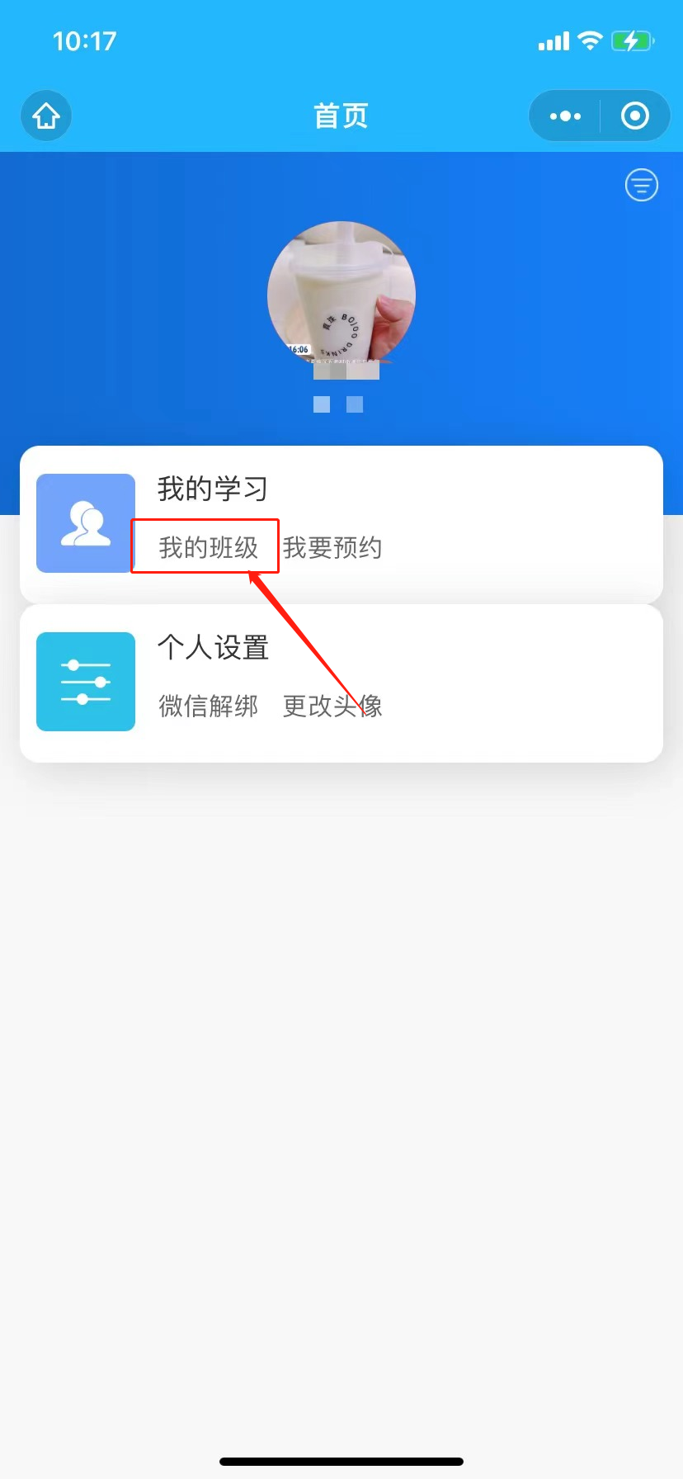
（2）如未在电脑端操作选课步骤，点击“选课”。
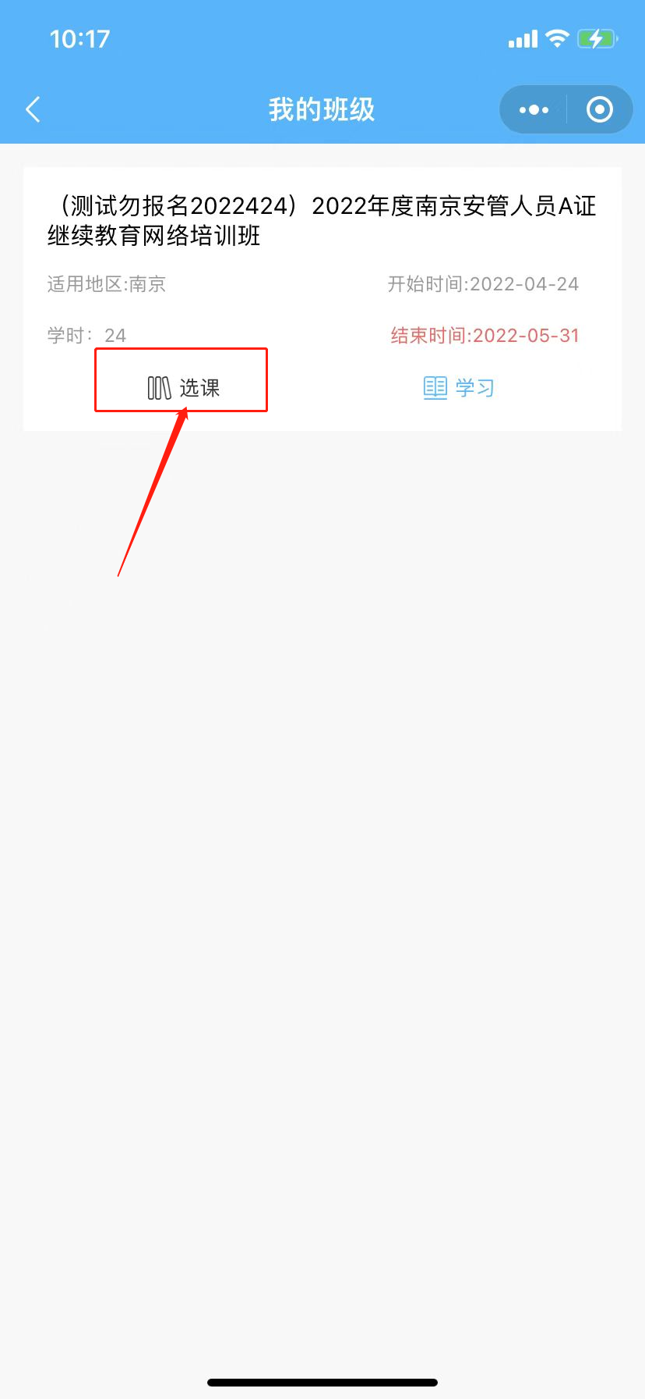
按照提示将课程选择好（如已在电脑端选择完毕，直接跳过进入下一步学习）。
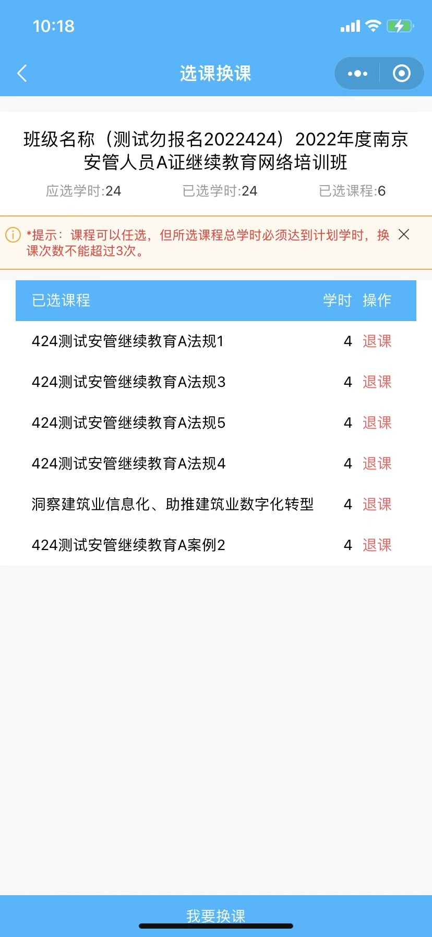

- 点击“学习”-可以看到所有已选课程的在线学习进度，点击进入相对应的学习章节学习。
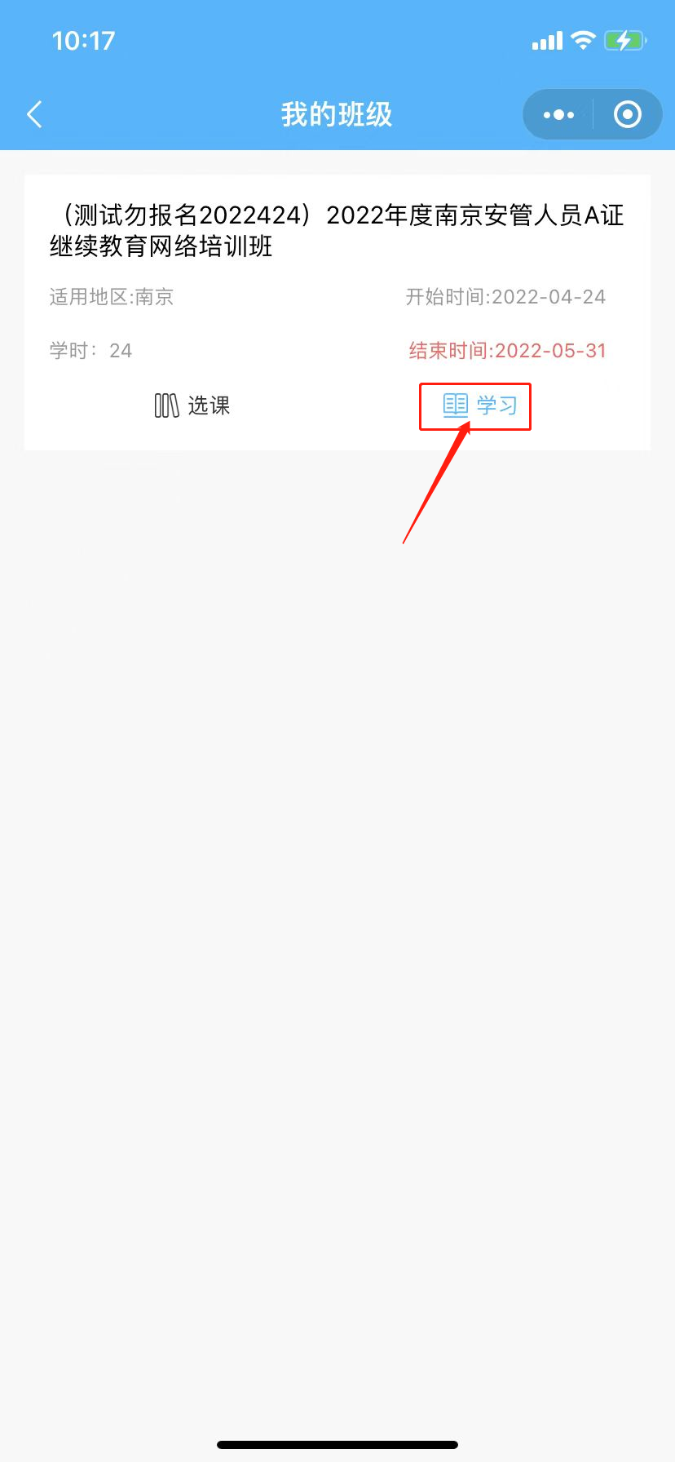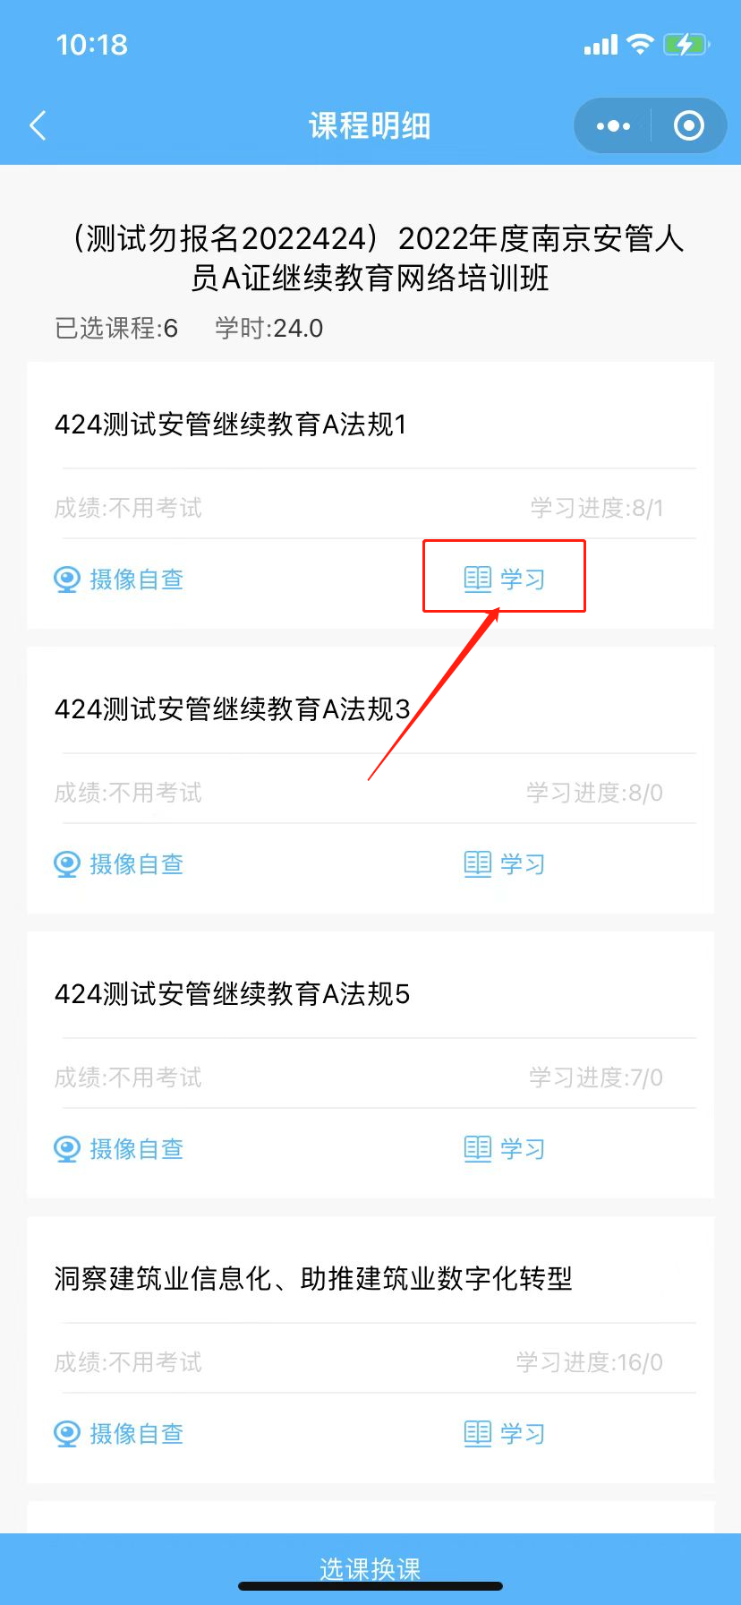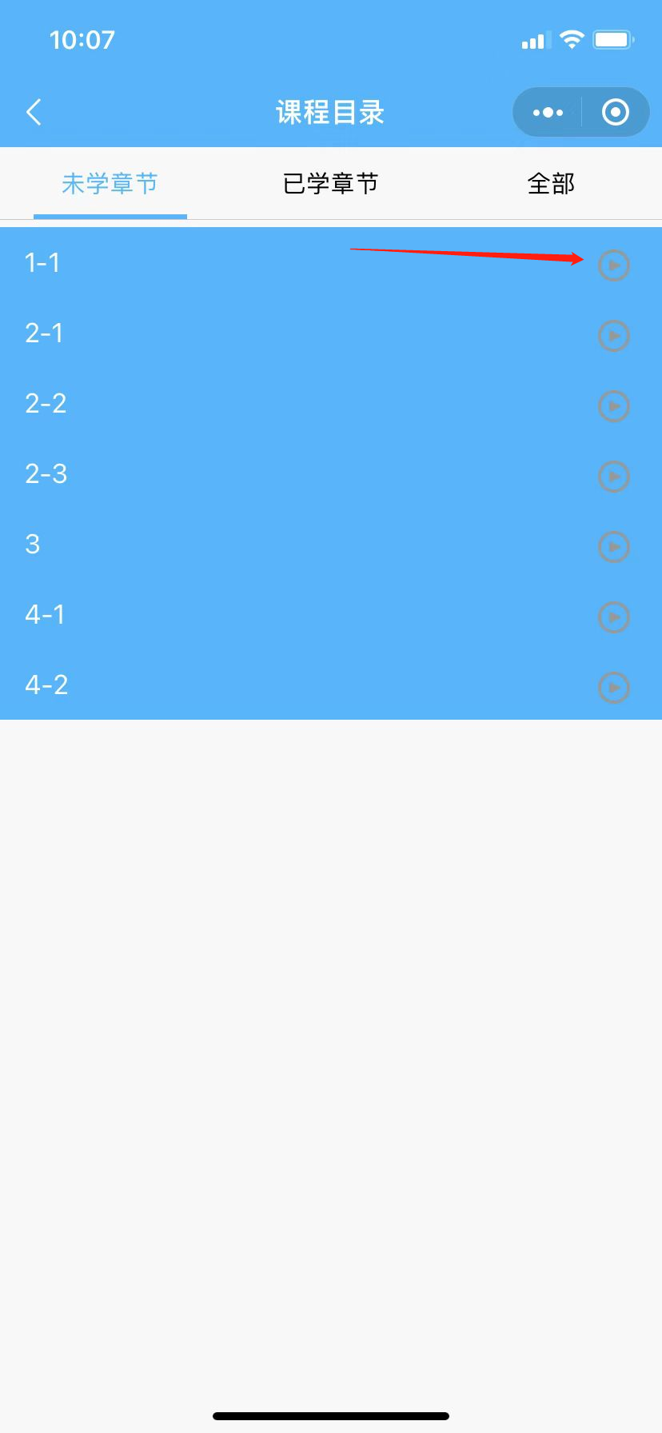

- 学习时小程序需不定时采集人像，学员需实时保持左上角显示人像（否则不记录学时），当学时达到要求后可点击“完成提交”，该章节学习完成。其余章节重复此学习步骤直至所有课程完成。
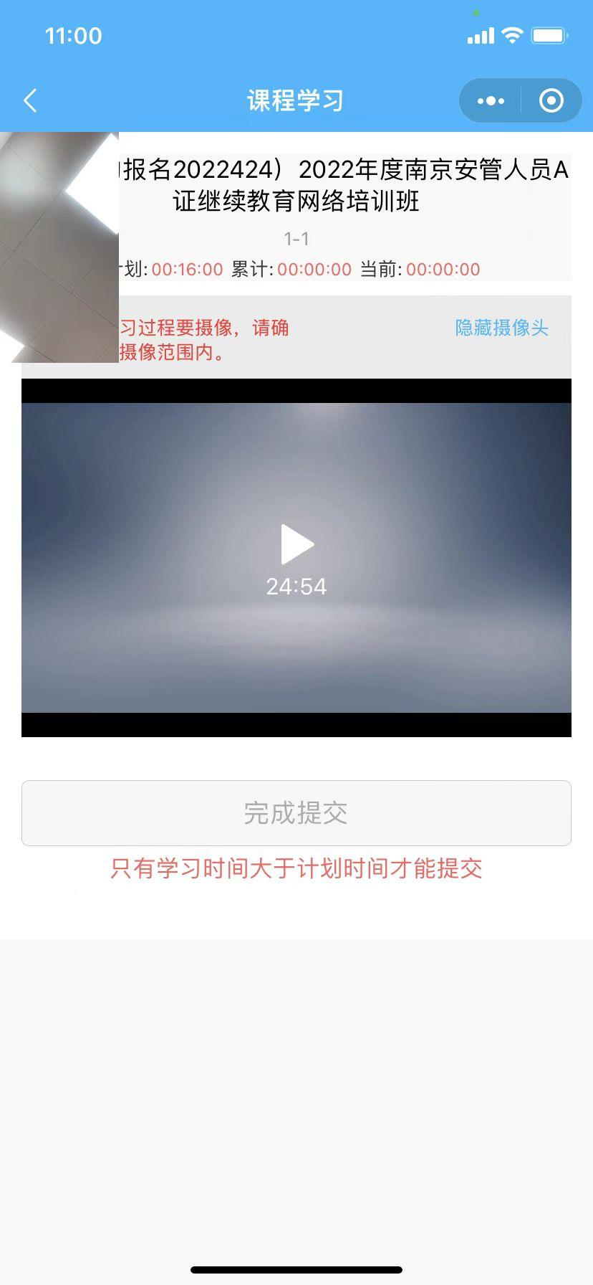
步骤三：打印学时证明
课程学习完成并提交审核后，电脑打开南京市城建中等专业学校官网（http://www.njcjzz.com/），找到“南京市建设领域教育培训综合平台”，点击“点我进入”，登录，点击“我的成绩”，查看学习审核结果（5个工作日），并在线下载学时证明。

